Муниципальное автономное дошкольное образовательное учреждение
№ 30 «Малыш» города Дубны Московской области

Проект
«Тайны космоса»
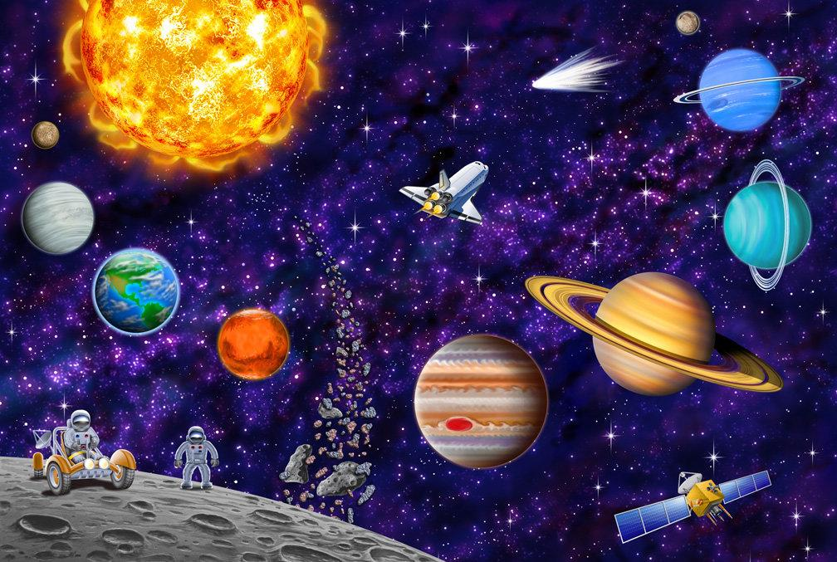

Разработали:
Воспитатель высшей квалификационной категории
Акиндинова А.А.
Педагог дополнительного образования
Наумова Е.Л.

г. Дубна, 2021 г.
Актуальность:
Человечество не останется вечно на земле, но, в погоне за светом и пространством, сначала робко проникнет за пределы атмосферы, а затем завоюет себе все околосолнечное пространство”
К. Циолковский
Что такое космос? Наверно не все взрослый знают ответ на этот вопрос. Еще первобытные люди приковывали свои взгляды на ночное небо, пытаясь выяснить, что за светящиеся точки на нем находятся. Некоторые думали, что на небе живут боги, другие считали, что в небесах обитают неизвестные человеку существа, да и до нынешнего времени в человеке не сложилось полное понимание того, что такое космос на самом деле. Поэтому важно грамотно выстроить работу по формированию у детей представлений о космосе. С самого рождения ребёнок является первооткрывателем, исследователем того мира, который его окружает. В раннем возрасте им интересны загадки Вселенной. Интерес к Космосу пробуждается у человека весьма рано, буквально с первых шагов. Загадки Вселенной будоражат воображение всегда с раннего детства до старости. Солнце, Луна, звёзды - это одновременно так близко, и в то же время так далеко. Вспомните своё детство, как интересно было смотреть в ночное небо. Как поддержать интерес ребёнка к неизведанному. С помощью, каких методов можно заинтересовать ребенка, как помочь ему узнавать много нового и интересного про космос? Проект позволит детям усвоить сложный материал через совместный поиск решения проблемы, тем самым, делая познавательный процесс интересным. Работа над проектом носит комплексный характер, пронизывает все виды деятельности дошкольников, проходит в повседневной жизни и в образовательной деятельности.
Цель: Формирование у детей представлений о космическом пространстве, Солнечной системе и ее планетах, освоении космоса людьми.
Задачи:
- Формировать у детей представления о значении космоса, о Солнечной системе, планетах, космических аппаратах, космонавтах.
- Обогащать словарь, вводить новые слова в практику общения.
- Развивать познавательный интерес.
- Воспитывать чувство любви к родной земле и желание бережно относиться к своей планете.
- Воспитывать чувство гордости за родную страну и ее достижения.
- Обогащать и развивать предметно – развивающую среду.
- Повышать компетентность родителей в вопросах развития и воспитания детей.
- Привлекать родителей к взаимодействию с детьми по теме проекта.
Тип проекта: творческо – исследовательский, краткосрочный.
Срок реализации: 2.04.2021г. - 13.04.2021 г.
Участники проекта: дети подготовительной группы, воспитатель, педагог дополнительного образования, родители.
Ожидаемый результат:
- Сформированность у детей представлений о значении космоса, о Солнечной системе, планетах, космических аппаратах, космонавтах.
- Обогащение словаря детей новыми словами.
- Развивается познавательный интерес.
- Воспитание чувства любви к родной земле и желание бережно относиться к своей планете.
- Воспитание чувства гордости за родную страну и ее достижения.
- Обогащение и развитие предметно – развивающей среды.
- Повышение компетентности родителей в вопросах развития и воспитания детей.
- Активное участие родителей к взаимодействию с детьми по теме проекта.
Этапы реализации проекта:
1 этап – подготовительный ( 2.04-6.04)
2 этап – основной (7.04- 11.04)
3 этап – заключительный (12.04. -13.04)
1 ЭТАП – ПОДГТОВИТЕЛЬНЫЙ.
- Выявление проблемы.
- Постановка цели и задач проекта.
- Подбор методической и художественной литературы.
- Подбор игр и материалов для работы по проекту.
- Составление плана работы по проекту.
2 ЭТАП – ОСНОВНОЙ.
- Реализация плана работы по проекту.
- Реализация детских проектов.
План работы по проекту.
Организованная образовательная деятельность:
- Познавательное развитие «Путешествие на Международную Космическую Станцию» (ответственная Акиндинова А.А.)
- Художественно – эстетическое развитие
- лепка «Инопланетянин» (ответственная Наумова Е.Л.)
- аппликация - коллективная работа «Удивительный космос» (ответственная Акиндинова А.А.)
- рисование «Летающая тарелка» (ответственная Акиндинова А.А.)
- Познавательное развитие «Тайны солнечной системы» (ответственная Акиндинова А.А.)
- Речевое развитие «Космос» (ответственная Акиндинова А.А.)
- Познавательное развитие «Викторина «Тайны космоса» (ответственная Акиндинова А.А.)
Совместная деятельность с детьми и самостоятельная деятельность детей в режимных моментах: (ответственная Акиндинова А.А.):
- Беседы: «Знакомьтесь, Гагарин», «Какими представляли Землю и небеса люди в древности», «Особенности приема пищи в космической полете», «Гигиена на космическом корабле», «Голубая планет- Земля», «Особенности защиты человека в космосе» «Зачем нужны сегодня искусственные спутники Земли и как они передают информацию?»
- Просмотр презентаций и обучающих фильмов: «Первый полет человека в космос», «Юрий Гагарин», «Первые животные, побывавшие в космосе», «День космонавтики».
- Видео- экскурсия: «МКС», «Космодром Байконур», «Центр подготовки космонавтов»
- Экскурсия «Макеты солнечной системы».
- Игровая деятельность: сюжетно- ролевая игра «Космонавты», подвижная игра «Ждут нас быстрые ракеты», сюжетная игра «Танец инопланетян», сюжетная игра «Полет на Луну», сюжетно – ролевая игра «Космическое кафе».
- Продуктивная деятельность:
- конструирование «Космодром», «Строим ракеты»;
- раскрашивание картинок по теме проекта;
- самостоятельная деятельность детей по теме ( рисование, лепка, аппликация).
- Развитие детской инициативы: создание детских творческих проектов по теме проекта.
- Рассматривание иллюстраций на тему «Космос», «Загадочная вселенная», «Космические корабли», «Космонавты»,
- Выполнение развивающих заданий по теме проекта.
- Чтение художественной литературы:
- Отгадывание загадок о космосе.
- Прослушивание песен о космосе.
- Просмотр мультфильмов: «Тайна третьей планеты», «Белка и Стрелка»
Работа с родителями:
- Консультации для родителей «Знакомим ребенка с космосом», «Космос».
- Привлечение родителей к созданию с детьми детских творческих проектов.
- Оформление фото- отчета для родителей по проекту.

Приложение 1.
Конспект занятия по познавательному развитию «Тайны солнечной системы»
( подготовительная группа)

Подготовила Акиндинова А.А.

Цель: формировать представления детей о космосе и солнечной системе.
Задачи:
- Закреплять знания детей о космосе, солнечной системе, об освоении космоса.
- Познакомить с последовательностью расположения планет солнечной системы на своих орбитах, обобщать и расширять знания детей об особенностях планет.
- Развивать познавательную деятельность, внимание, память, мелкую моторику.
- Продолжать учить отвечать полными распространенными предложениями, развивать связную речь.
Материалы и оборудование: презентация «Тайны солнечной системы»
Ход занятия:
- Здравствуйте ребята, скажите вы любите путешествовать? ( ответы детей)
- Сегодня я приглашаю вас в одно неизведанное место, а куда именно вам поможет отгадать загадка:
Пространство без воздуха с точками света,
Там мчится с хвостом своим длинным комета,
Мерцают галактики, кружат планеты,
Летят к дальним звездам наши ракеты.
- Правильно ребята, мы отправляемся с вами в космос , а именно в путешествие по солнечной системе.
- С самых давних времён люди смотрели на небо и задумывались о том, как бы подняться выше облаков и узнать, что же там. И конечно, они мечтали полететь в космос ( показ слайда)
- Ребята. А вы помните как звали первого космонавта совершившего полет в космос? (ответы детей)
- Правильно, Юрий Гагарин. Именно Юрий Гагарин был первым человеком совершившим полет в космос. Произошло это 12 апреля 1961 года. Юрий Алексеевич Гагарин успешно облетел вокруг Земли на космическом корабле «Восток» - это было важным событием для ученых всего мира.(показ слайда) А еще мы гордимся Валентиной Владимировной Терешковой. Знаете кто она? Это первая женщина космонавт. ( показ слайда).
- А вы знаете кто еще кроме людей летал в космос? (ответы детей)
- Правильно животные. В космос летали собаки, крысы, мыши, кролики и даже обезьяны. А как звали собак, совершивших полет в космос? ( ответы детей)
- Правильно, Белка и Стрелка. ( показ слайда). Они совершили свой полет в 1960 году, за год первого полета человека в космос.
-Ребята, а как вы думаете какими чертами должен обладать космонавт? ( ответы детей)
- Правильно космонавт должен быть смелым, сильным, храбрым. Решительным, умным, ловким, выносливым, трудолюбивым, отважным, мужественным, дисциплинированным.Ребята, давайте скажем, кто же может попасть в отряд космонавтов?
Дидактическая игра «Добавь слово»
Космонавтом хочешь стать, должен много, много …
Знать.
Любой космический маршрут открыт для тех, кто любит …
Труд.
Ждут нас быстрые ракеты для полетов на …
Планеты.
Самый дружный будет наш, наш веселый …
Экипаж.
Если в космос мы хотим, значит скоро …
Полетим.

- Ребята, мы с вами отправляемся в космический полет, для этого нам нужно подготовиться и размяться
Физкультминутка «На космодром»
Дружно в ногу мы идем,
Мы идем на космодром
Мы походим на носках, а потом на пятках
Вот проверили осанку, и свели лопатки
Ждет нас быстрая ракета, для полетов на планеты.
- Садитесь, пристегните ремни и начианем обратный отсчет 10,9,8,7,6,5,4,3,2,1,0 ПУСК!
Звучит музыка + показ слайда.
- Вот мы с вами и в космосе!
- Какое состояние у человека в космосе? ( ответы детей)
- Давайте представим, что мы с вами в невесомости. Какая у нас стала голова? ( легкая) Какие ноги? (легкие) Какие руки? ( легкие) Какое тело? (легкое)
- А как называется окно, в которое смотрят космонавты? (Иллюминатор)
- Внимательно посмотрите в иллюминатор что-то видно? (много звезд и планет). ( показ слайда)
- Все планеты вращаются вокруг Солнца. Планеты и Солнце напоминают дружную семью, которая называется Солнечной системой. Как вы думаете, почему?
- Потому, что главой этой «семьи» является солнце.
- А планеты одинаковые? (ответы детей)
- А чем они похожи? ( ответы детей)
- Давайте с вами рассмотрим планеты и поговорим о каждой отдельно.
Воспитатель показывает детям на слайдах планеты и читает интересные факты о каждой из них.
- Ребята, сколько всего планет мы рассмотрели ( ответы детей)
- Давайте вспомним их названия ( дети называют планеты)
- Ребята, вы большие молодцы. А теперь я хочу проверить, что же вы узнали из нашего путешествия.
Сколько планет в солнечной системе?
Как называется самая близкая к солнцу планета?
Какая планета самая маленькая?
Какая самая большая?
Какая планета самая холодная?
Какую планету называют красной?
Какую планету окружают кольца?
Назовите обитаемую планету солнечной системы?
- Молодцы, вы ответили на все вопросы. Внимание, космонавты, мы приближаемся к планете Земля! ( показ слайда) Вот мы и дома, как же красиво на нашей планете. Отстегните ремни. Выходите из ракеты.
- Ребята у нас с вами получилось замечательное увлекательное путешествие. Мы много нового узнали о солнечной системе и о планетах. Но планета Земля, на которой мы живем – самая главная, самая красивая, потому что является нашим домом. Землю надо беречь и любить. И может быть через много лет кто-то из вас станет космонавтом, полетит в космос, увидит нашу планету и скажет: «Как прекрасна наша Земля!»
Список используемой литературы и интернет- ресурсов:
-https://www.maam.ru/detskijsad/konspekt-zanjatija-v-podgotovitelnoi-grupe-planety-solnechnoi-sistemy.html
- https://my-calend.ru/folklor/zagadki-pro-kosmos#:~:text=%D0%9A%D0%BE%D1%81%D0%BC%D0%BE%D1%81.%20%D0%91%D1%8B%D0%B2%D0%B0%D0%B5%D1%82%2C%20%D1%87%D1%82%D0%BE%20%D0%BE%D0%BD%D0%B0%20%D1%85%D1%83%D0%B4%D0%B5%D0%B5%D1%82%2C,%D0%9C%D1%8B%2C%20%D0%BE%D0%B1%D0%B3%D0%BE%D0%BD%D1%8F%D1%8F%20%D0%B2%D0%B5%D1%82%D0%B5%D1%80%2C%20%D0%9D%D0%B5%D1%81%D0%B5%D0%BC%D1%81%D1%8F%20%D0%BD%D0%B0%E2%80%A6
- https://nsportal.ru/detskiy-sad/zdorovyy-obraz-zhizni/2020/05/29/fizminutki-dlya-detey-na-temu-kosmos-v-dou

Приложение 2.
Конспект занятия по развитию речи «Космос»
( подготовительная группа)

Подготовила Акиндинова А.А.

Цель: Развивать у детей познавательный интерес, интеллектуальную и речевую активность.
Задачи:
- Воспитывать любознательность, активность, организованность; внимательное отношение к животным и стремление оберегать животный мир; пробуждать интерес к познанию окружающего мира.
- Стимулировать к проявлению волевых качеств; развивать умение логически мыслить, рассуждать, анализировать.
- Формировать умения в составлении и решении логических задач; знакомить детей с первыми собаками-космонавтами, расширять представление детей о роли собаки в жизни человека; формировать понятие «космос», «космическое пространство»; побуждать детей к творческому рассказыванию.
Материалы и оборудование: презентация на тему «Космос», счетные палочки и геометрические фигуры, мяч, схемы для рассказывания, листы бумаги, карандаши.
Ход занятия:
- Ребята, наше занятие не совсем обычное. Чтобы вы поняли, о чем мы сегодня будем говорить, нужно отгадать слово. Мы будем отгадывать его по буквам и запишем в этих клеточках: (воспитатель показывает детям схему на доске)
1 2 3 4 5 6

-В третьей клетке запишем букву, которая спряталась в слове «сок», она стоит на первом месте.
-В шестой клетке запишем букву, которая спряталась в слове «осока», она стоит на втором месте.
-В первой клеточке запишем букву, которая спряталась в слове «кино», эта буква стоит на первом месте.
- В пятой клеточке запишем букву, которая стоит на втором месте в слове «кот».
-В четвертой клетке запишем букву, которая стоит на последнем месте в слове «гром».
Во второй клетке запишем букву, которая стоит на втором месте в слове «сом».
(Дети выполняют задание и читают получившееся слово, таким образом узнают тему занятия)
-О чем же сегодня мы будем говорить? (ответы детей- о космосе).
(Воспитатель предлагает детям присесть за столы)
-Ребята послушайте стихотворение:
В космосе так здорово!
В космосе так здорово!
Звёзды и планеты
В чёрной невесомости
Медленно плывут!
В космосе так здорово!
Острые ракеты
На огромной скорости
Мчатся там и тут!
Так чудесно в космосе!
Так волшебно в космосе!
В настоящем космосе
Побывал однажды!
В настоящем космосе!
В том, который видел сквозь,
В том, который видел сквозь
Телескоп бумажный!
Воспитатель рассказывает детям о космосе и показывает презентацию
- Когда-то, давно, человек стал задумываться, что же окружает Землю? А окружает ее огромное пространство, которое называется космическим пространством, или космосом. Это пространство не пустое, оно заполнено различными космическими телами – звездами, планетами, кометами и метеоритами.
- Давайте вспомним планеты о которых мы с вами говорили на занятии по окружающему миру.
- Правильно, молодцы! А на чем можно полететь в космос? (на ракете)
-Ребята, давайте с вами построим ракеты, для этого нужно разделиться на две команды. Как будем делиться?
- Ребята, а вы знаете кто строит ракеты?
-Но для того, чтобы начать работу, строителям нужны чертежи. Кто чертит чертежи?
-Сегодня вы будете строителями, а я конструктором. Я уже приготовила вам чертежи ракет. Разделитесь на две команды, одна команда работает за этим столом, другая за другим. Первая команда будет строить ракеты из счетных палочек, а вторая из геометрических фигур. Все необходимое лежит у вас на столах.
- Ракеты мы с вами построили, а что же еще необходимо для того, чтобы отправиться в космос? (скафандр).
- Да, космонавты, прежде чем отправиться в открытый космос надевают скафандр.
- А зачем нужно обязательно надеть скафандр? (ответы детей).
- Ракеты готовы, скафандры надели, пора отправиться в полет.
Физкультминутка «Полет»
А сейчас мы с вами, дети, (маршировать)
Улетаем на ракете
(потянуться, подняв руки над головой)
На носки поднимись,
(подняться на носки, руки сомкнуть над головой)
А теперь руки вниз (опустить руки вниз)
Раз, два, три, потянись (потянуться)
Вот летит ракета ввысь (кружиться на месте)
- Ребята, а вы знаете фамилию первого летчика-космонавта? (воспитатель показывает на слайде фотографию Ю. Гагарина)
- А какие животные летали в космос? (воспитатель показывает на слайде фотографию Белки и Стрелки)
- Верно, ребята. Собака – друг, помощник, защитник человека. Прежде чем отправить человека в космос, полетели две собаки – Белка и Стрелка, полет прошел успешно, и они вернулись на землю. Тысячи книг написаны о собаках, и это не удивительно, так как из всех животных именно собака стала верным другом человека, его помощником, членом семьи. В течении многих веков, человек и собака жили вместе, делили пищу и тепло, охотились бок о бок. Чего только не делают эти благородные животные ради человека. Многие из них отдали свои жизни, находясь в одном строю с человеком. Миллионы собак становятся жертвами науки, обеспечивая здоровье человека. Собаки проложили дорогу в космос, и мы с благодарностью вспоминаем Белку и Стрелку – собак «космонавтов», ведь им впервые удалось в настоящем космическом корабле больше суток летать вокруг планеты и вернуться домой живыми и невредимыми.
- Ребята, давайте вспомним какие профессии бывают у собак. Я буду называть, что делает собака, а вы профессию собаки.
Собака, которая ходит на охоту?
Собака, которая «пасет» стадо?
Собака, которая сторожит дом?
Собака, которая служит на границе?
Собака, которая находит взрывчатые вещества?
Собаки, которые снимаются в цирке, в кино?
Собака, которая спасает утопающих?
Собаки, которые летали в космос?
- Молодцы, все знаете. Давайте продолжим разговор о героических собаках- Белке и Стрелке. Как вы думаете, ребята, о чем разговаривали между собой Белка и Стрелка во время полета? Что они увидели в космосе?
-Я предлагаю вам придумать рассказ о том, как Белка и Стрелка летали в космос, что видели, слышали – какие приключения, события с ними произошли при полете. Как они вернулись назад, домой. Но сначала вспомним, как начинается рассказ. У рассказа есть начало, середина и конец. ( воспитатель включает музыку, дети сочиняют рассказы)
-Ребята, кто готов рассказать нам свою историю? (слушается 3-5 рассказов)
- Ребята, чей рассказ вам понравился больше? Почему?
-Что вам понравилось на занятии, что запомнили больше всего?
Наше путешествие по космосу еще не закончено, на следующих занятиях мы с вами продолжим знакомиться с нашей необъятной Вселенной.

Литература:
1. О. А. Скоролупова. Занятия с детьми старшего дошкольного возраста по теме «Покорение космоса», 2006 год.
- https://rustih.ru/oksana-axmetova-v-kosmose-tak-zdorovo/
- https://nsportal.ru/detskiy-sad/zdorovyy-obraz-zhizni/2020/05/29/fizminutki-dlya-detey-na-temu-kosmos-v-dou

Приложение 3.
Развивающие задания на тему «Космос».
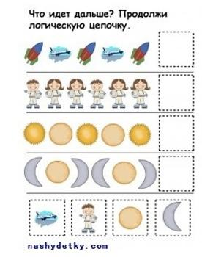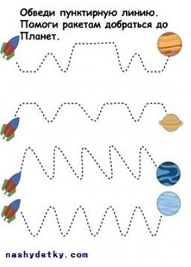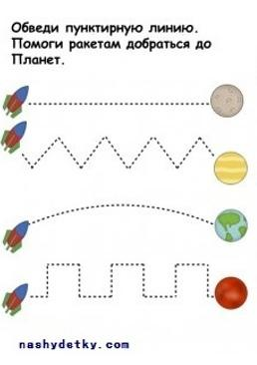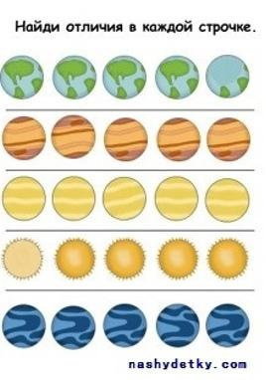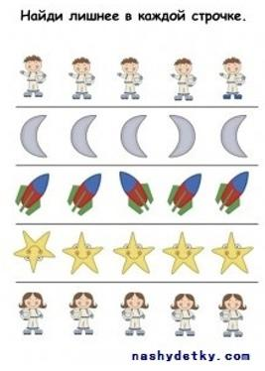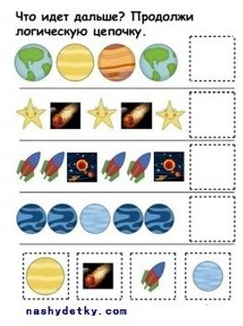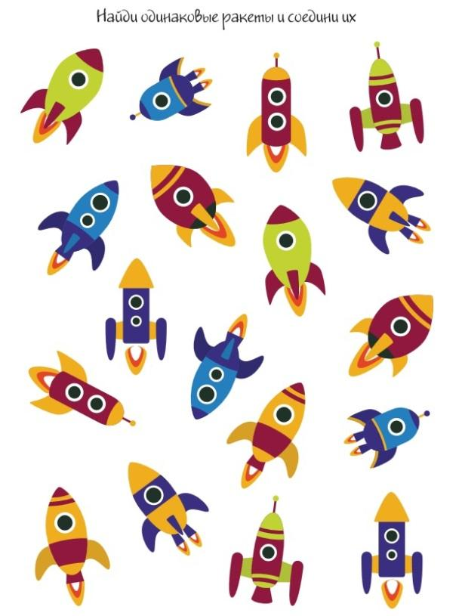

Приложение 4.
Тематические раскраски.
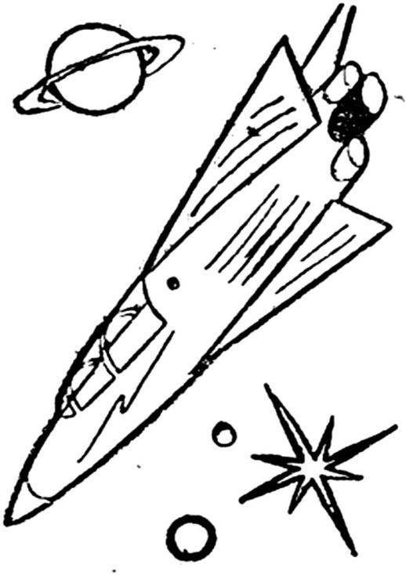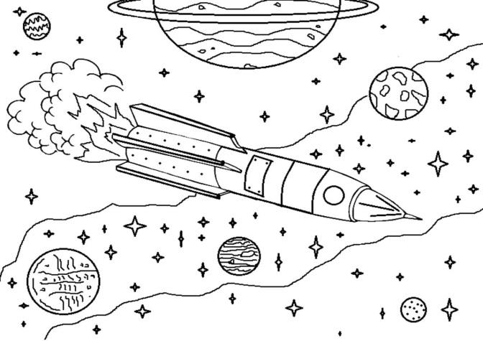
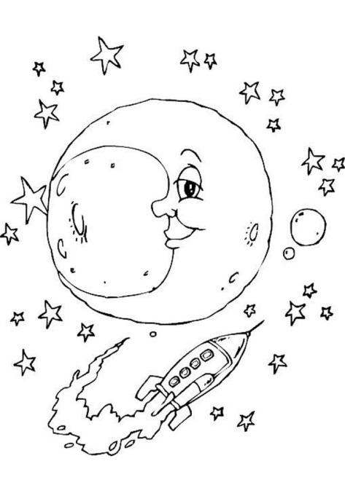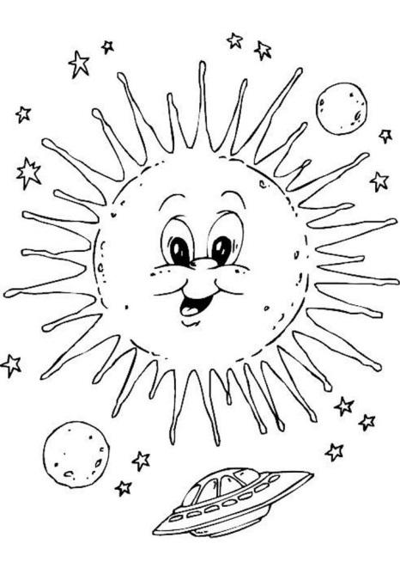

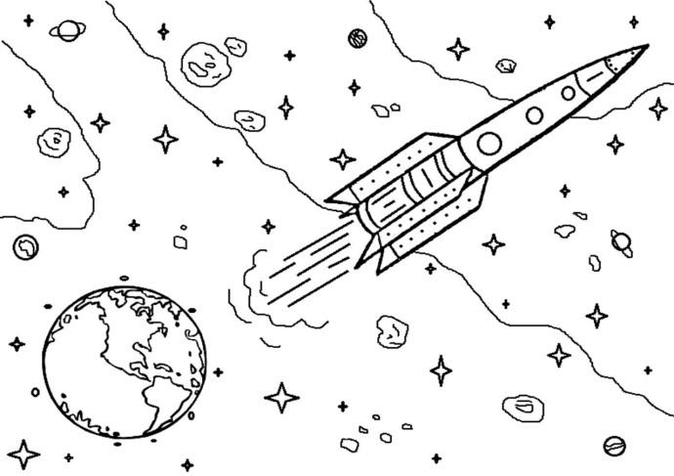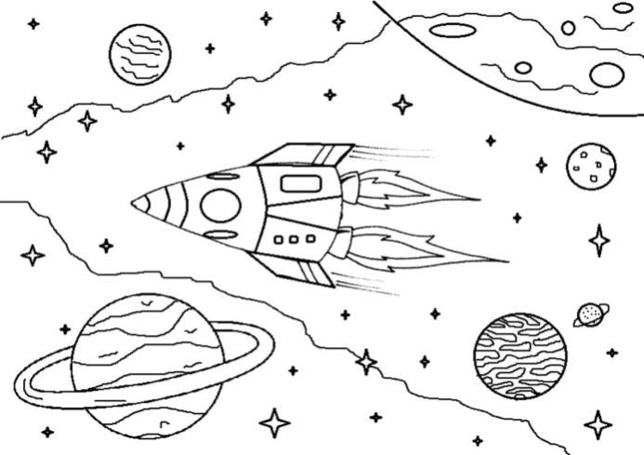
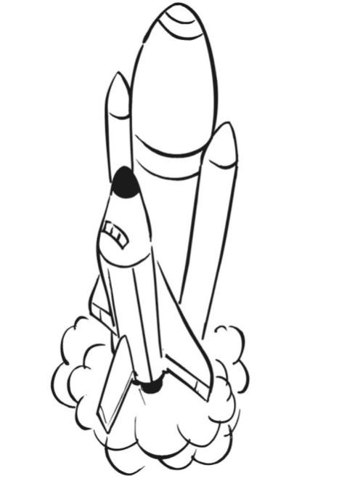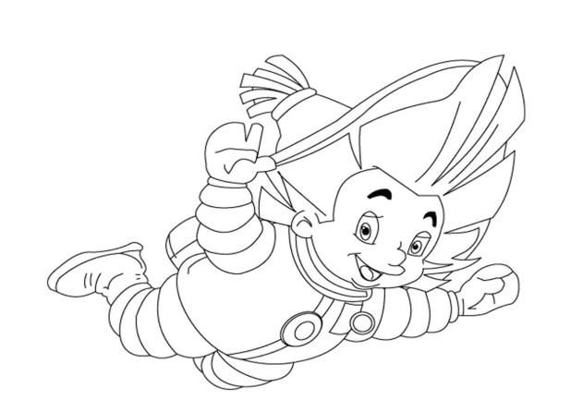
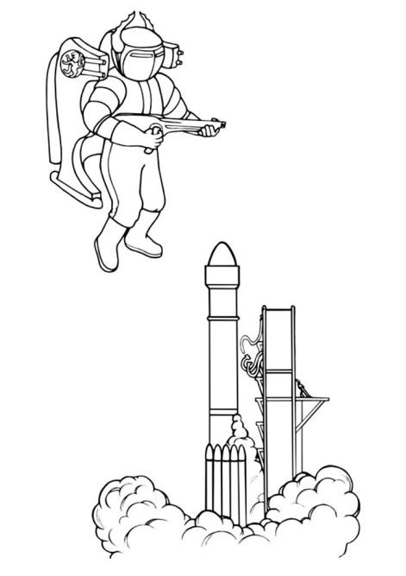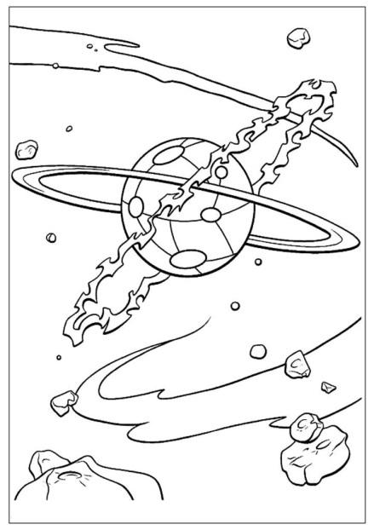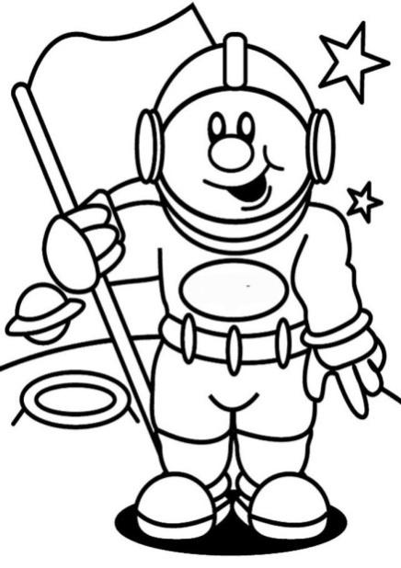
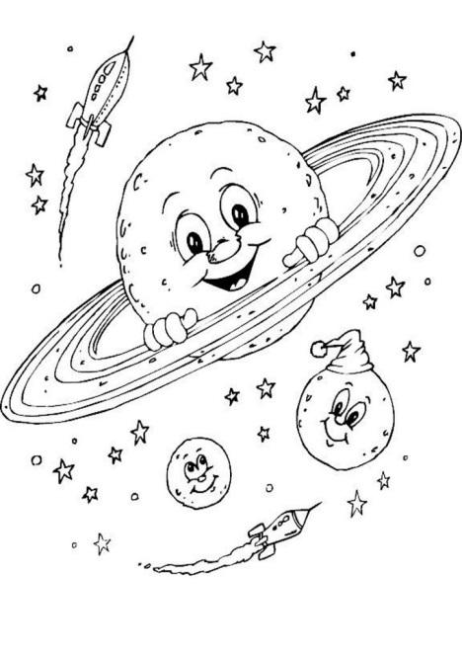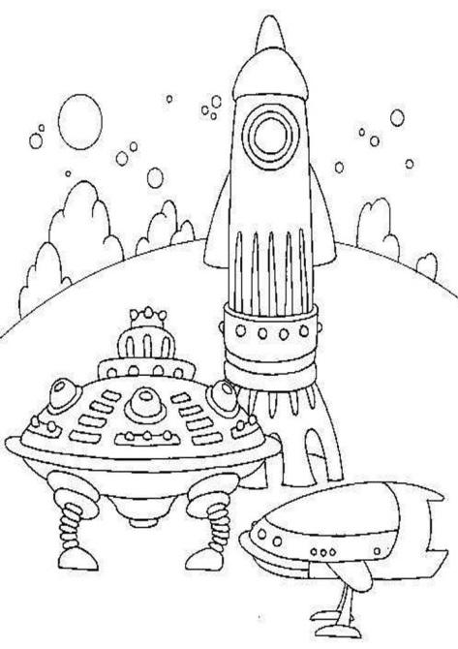
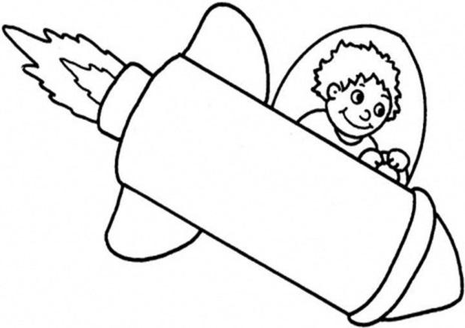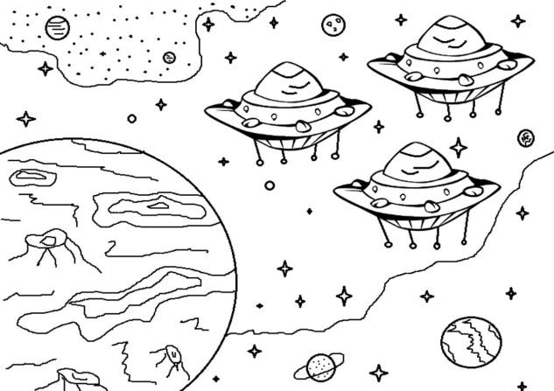

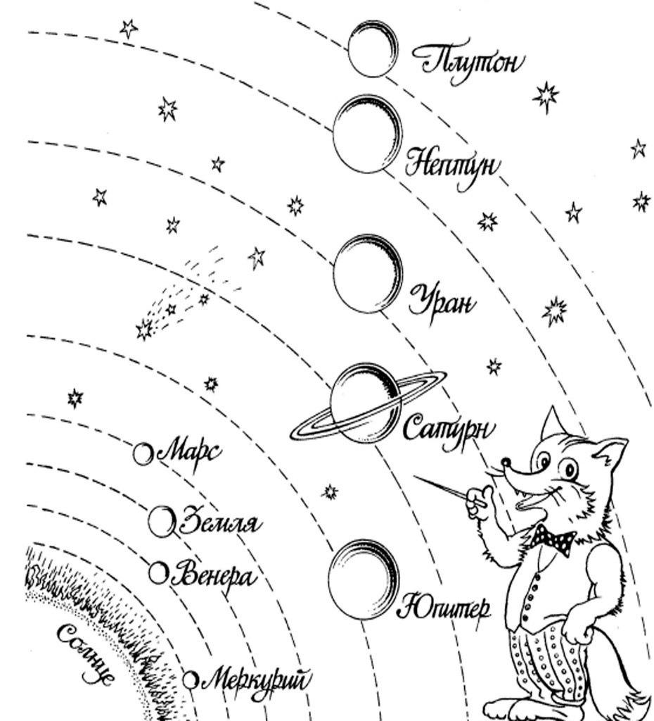

Приложение 5.
Ссылки на видео- материалы по теме проекта:
- https://www.youtube.com/watch?v=yrc0jVF5wvI
- https://www.youtube.com/watch?v=GH7Q8n68Nl4
- https://www.youtube.com/watch?v=ing1vQBPB48
- https://www.youtube.com/watch?v=vHnt2v7ccMc
- https://www.youtube.com/watch?v=3rVfHykq40c

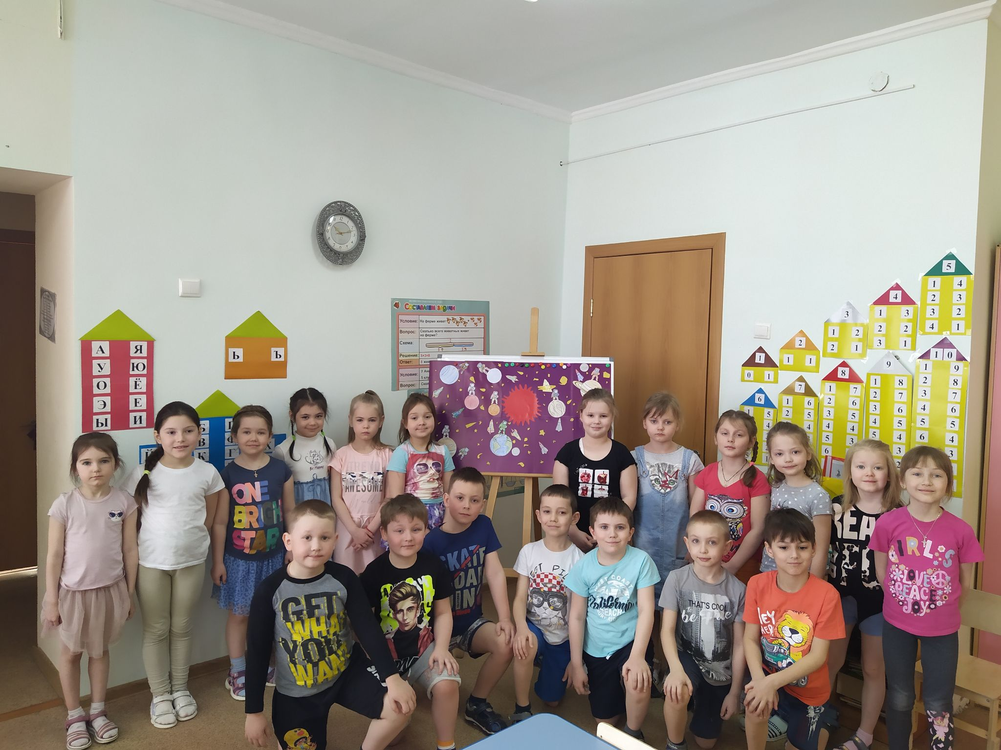

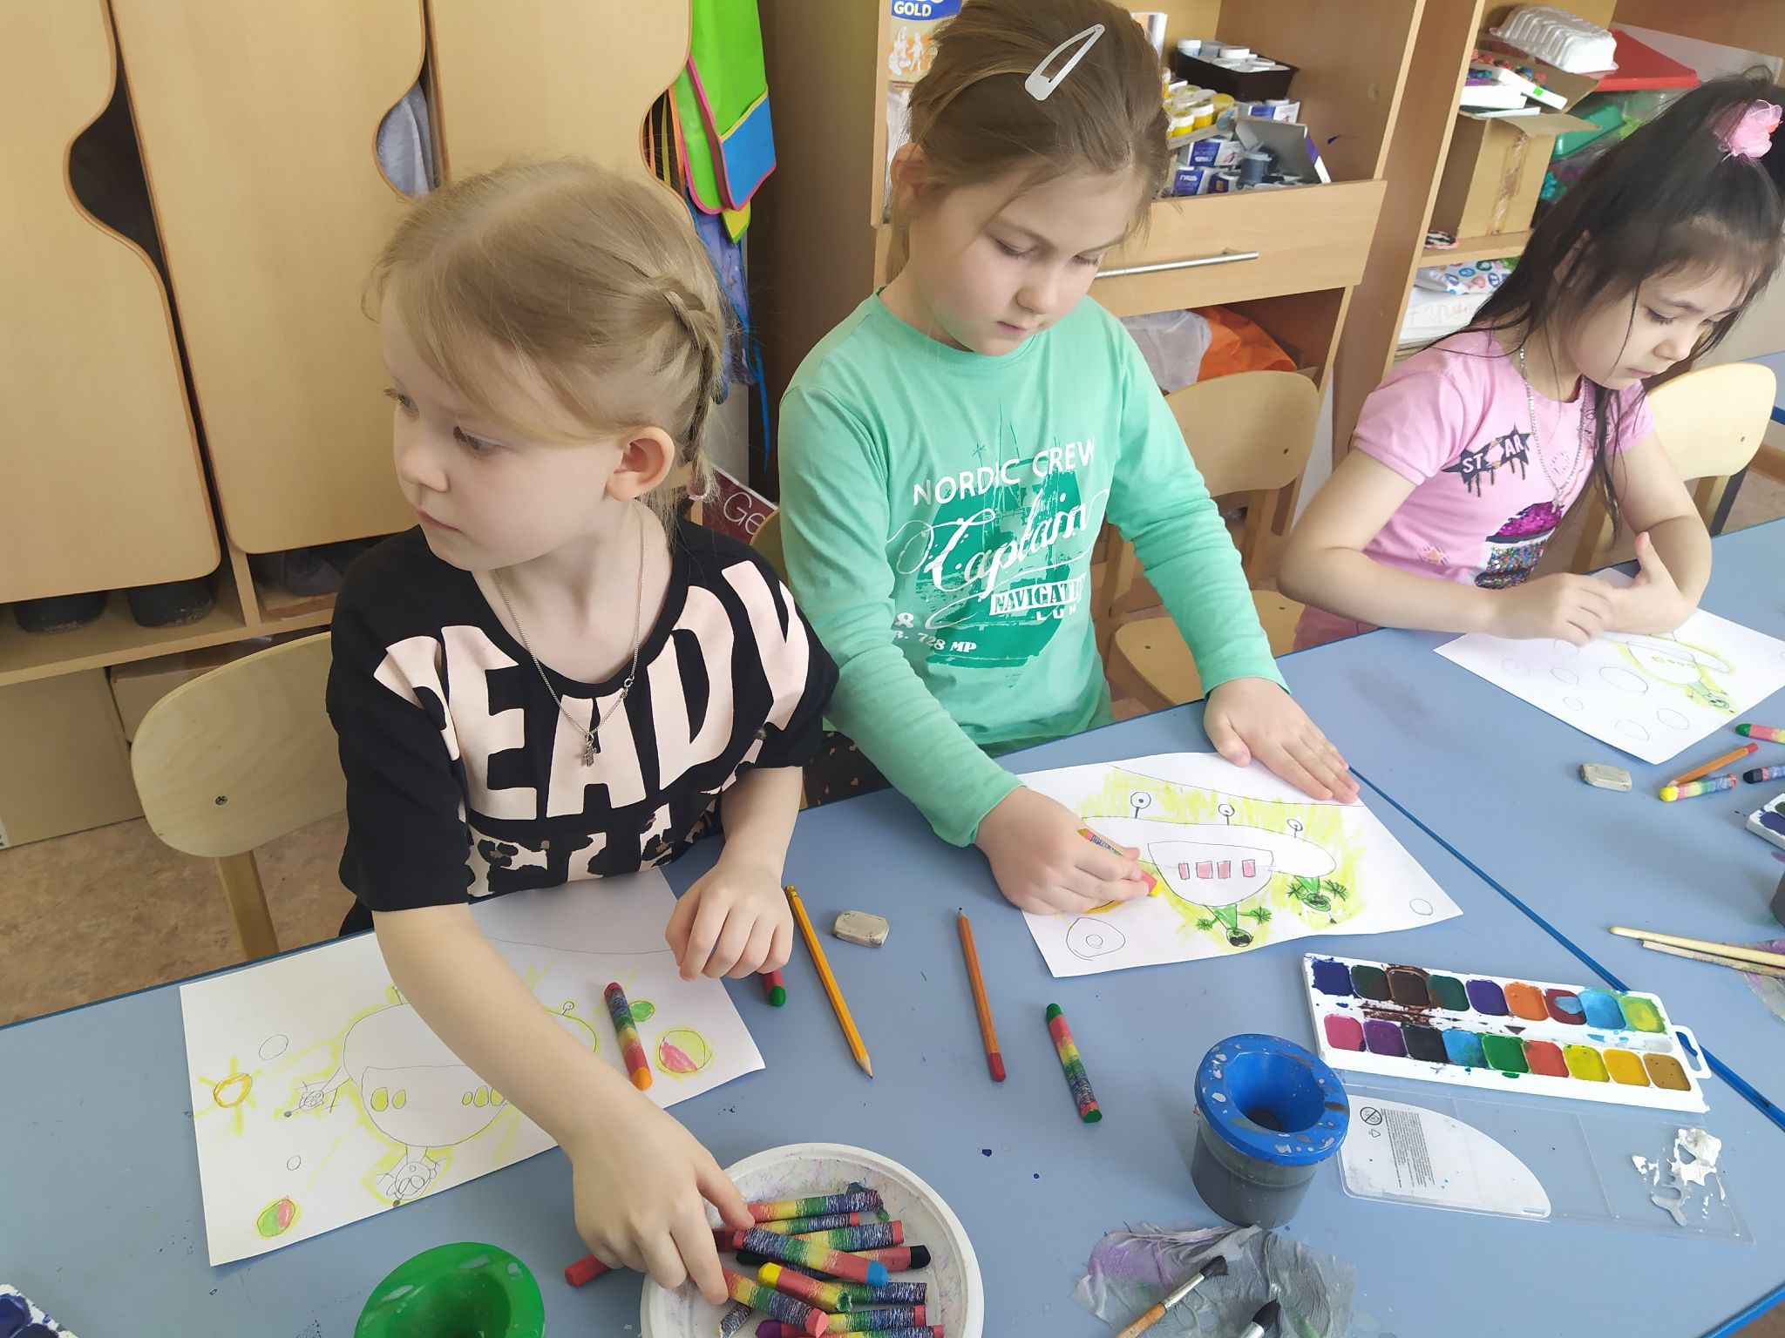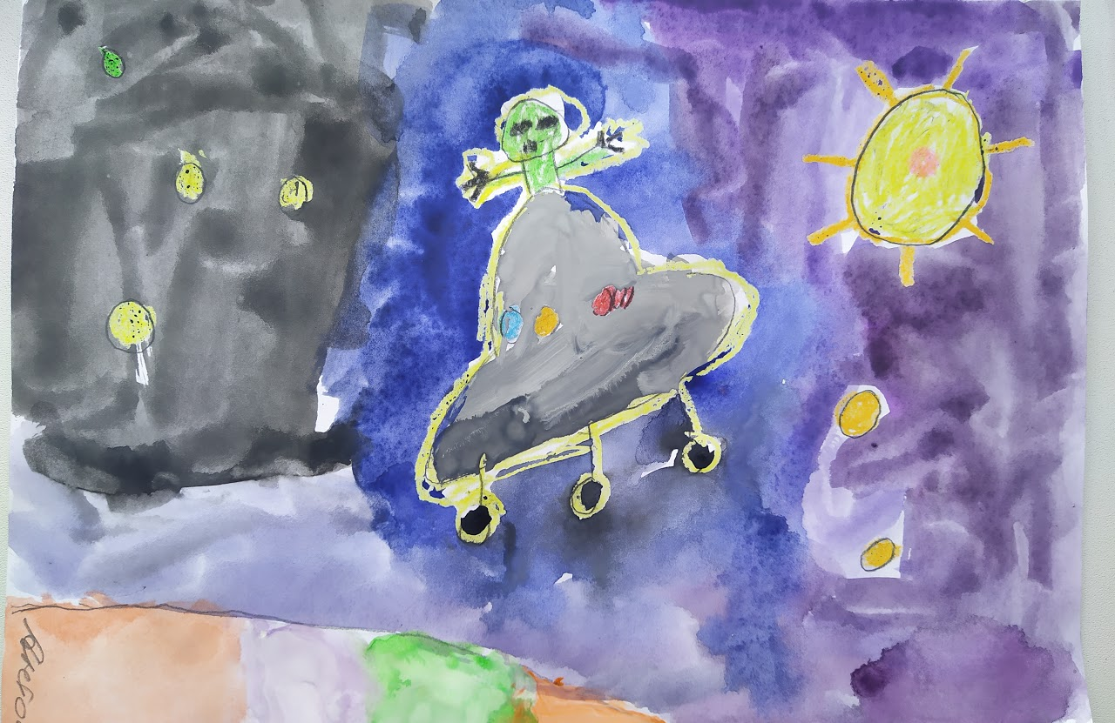

Список используемой литературы и интернет- источников:
- Т.А. Шорыгина, М.Ю. Парамонова «Детям о космосе и Юрии Гагарине – первом космонавте земли»
- Лыкова И.А.«Изобразительная деятельность в детском саду: планирование, конспекты»

- Интернет – ресурсы:
- https://vk.com/club127722071
- https://vk.com/club127722071
- https://vk.com/club127722071

